Воспитываем маленького художника.
Дошкольник – активный деятель, для которого творчество – естественное состояние. Как часто родители и педагоги сетуют, что ребенок не имеет увлечений, не знает, чем занять себя. А ведь нередко причиной этого явления становятся сами взрослые, которые, оберегая собственное спокойствие, не разрешали дошкольнику работать с материалами, оставляющими следы или грязь, не хотели оторваться от своих дел, чтобы помочь организовать для малыша рабочее место, показать приемы работы с разными материалами и инструментами. Таким образом, они сами, возможно и не желая этого, лишали ребенка радости заниматься какой-либо продуктивной деятельностью.
Рисование и лепка являются одним из любимых детьми занятий. Создавая изображение, ребенок получает результат, который он видит сам, может показать другим и получить одобрение. Это дает возможность почувствовать себя созидателем, испытать удовлетворение и даже гордость по поводу своих достижений.
В процессе рисования, лепки, аппликации – ребенок испытывает разнообразные чувства, радуется красивому изображению, созданному им, огорчается, если что-то не получается.
В работе над изображением ребенок приобретает различные знания, уточняются и углубляются его представления об окружающем. Создавая изображения, ребенок осмысливает качества предметов, запоминает их характерные особенности и детали, овладевает изобразительными навыками и умениями, и учится осознанно их использовать. Занятия рисованием способствуют разностороннему развитию ребенка, создают основу для полноценного содержательного общения детей между собой и со взрослыми, и важно помочь детям осуществлять такое общение.
Художественно-творческие деятельности выполняют терапевтическую функцию, отвлекая детей от грустных, печальных событий, обид, снимают нервное напряжение, страхи, вызывают радостное, приподнятое настроение, обеспечивают положительное эмоциональное состояние ребенка.
Поэтому необходимо создавать детям благоприятные условия, для того, чтобы ребенок мог изобразить то, что для него интересно и эмоционально значимо.
Нужно знакомить с изобразительным материалом. Никогда не спрашивать: «хочешь что-нибудь нарисовать?». Не навязывать свои способы изображения, не навязчиво подсказывать детям изображение. И, конечно же, только хвалить детей.
Каждый ребенок по своей природе – творец. Но, как правило, его творческие способности находятся в скрытом состоянии и не всегда полностью реализуются. Создавая условия, побуждающие ребенка к художественному творчеству, можно раскрыть эти дремлющие до поры до времени творческие наклонности. Не важно, кем станет ребенок, но главное, что занятие различными видами деятельности помогает сформировать творческую личность, учат мыслить смело и свободно.
Чем раньше ребенок начнет рисовать, тем раньше разовьются у него сложные движения кисти, например вращательные. Не секрет, что многие взрослые не всегда обладают яркими художественными талантами. Возникает вопрос, а как же я, не умея рисовать, могу научить этому своего ребенка. В этом поможет игра, как основной и любимый вид деятельности дошкольника. Любой материал, попадающий в руки ребенка, становясь игрушкой, обретает новую жизнь, новый смысл. Этими материалами могут быть краски, бумага, зубная щетка, поролон и многое другое.
Я как воспитатель и как мама давно заметила, что новые подходы раскрепощают ребенка. Он уже не боится, что у него что-то не получится. Ребенку легче поставить на лист пятно, сделать мазки, работать кистью во всех направлениях, свободно координируя движения руки. При этом решается еще одна задача: подготовка руки к письму. Научно доказано, что тонкие движения пальцев рук (мелкая моторика) непосредственно влияют на развитие двигательных (моторных) центров речи. Таким образом, во время рисования развивается не только рука, но и речь ребенка. И какое счастье излучают глаза ребенка, когда у них что-то получается. Они готовы трудиться еще и еще. Рисование – действие, которое привлекает внимание и главное здесь – «Я сам!».
Существует много способов, которые помогают привить ребенку интерес к рисованию. Предлагаю вашему вниманию несколько способов нетрадиционного рисования.
Рисование сжатой бумагой.
Рвем бумагу на кусочки определенного размера. Затем сжимаем ее. Данные комочки обмакиваем в краску и начинаем штамповать ими на бумаге, образуя нужный рисунок. Остальные детали дорисовываем.
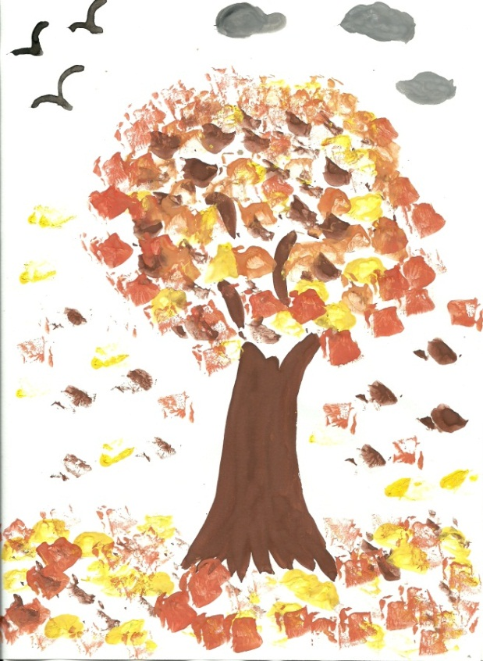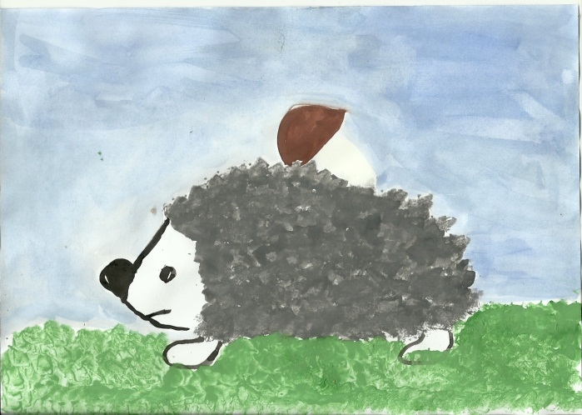

Прием «от пятна».
Разводим гуашь в тарелочке, пластиковой ложечкой ребенок зачерпывает гуашь и выливает на бумагу. В результате получаются пятна в произвольном порядке. Затем лист накрывается другим листом и прижимается (можно согнуть исходный лист пополам, на одну половину капнуть краску, а другой прикрыть). Далее верхний лист снимается, изображение рассматривается: определяется, на что оно похоже. Недостающие детали дорисовываются.
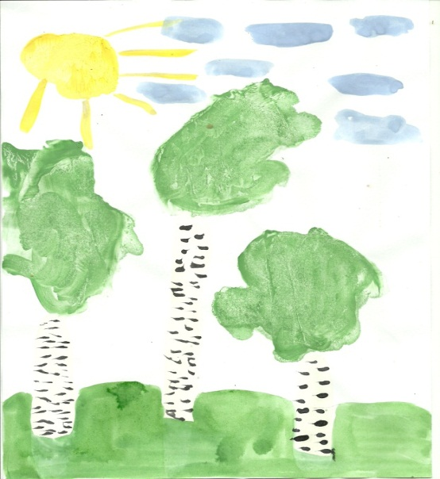

Кляксография.
Раздувание кляксы с помощью трубочки: ребенок зачерпывает пластиковой ложкой краску, выливает ее на лист, делая небольшое пятно (капельку). Затем на это пятно дует из трубочки так, чтобы ее конец не касался ни пятна, ни бумаги. При необходимости процедура повторяется. Рассматривая растекшуюся кляксу, обсуждаем, на что похоже и дорисовываем.

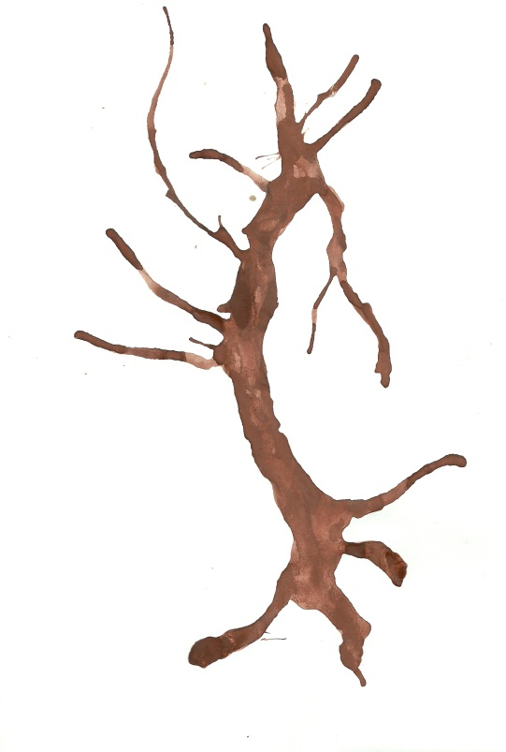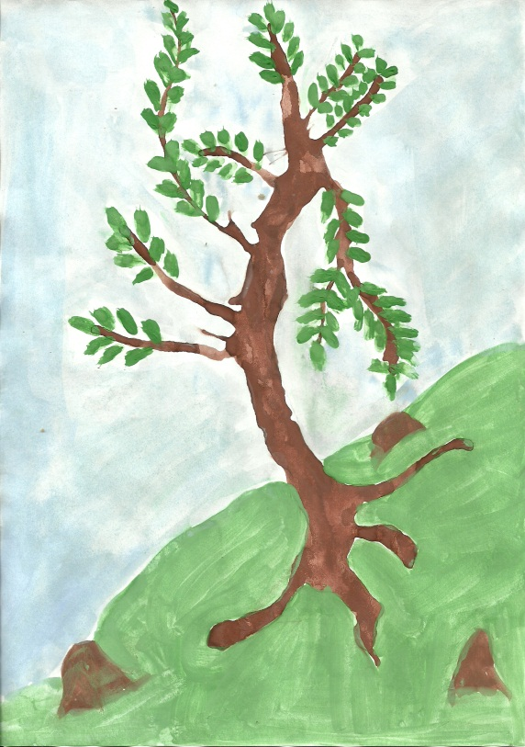
Рисование зубной щеткой.
Рисуется также как кистью. Зубной щеткой можно нарисовать траву, елочку, море и все, что подскажет вам фантазия.
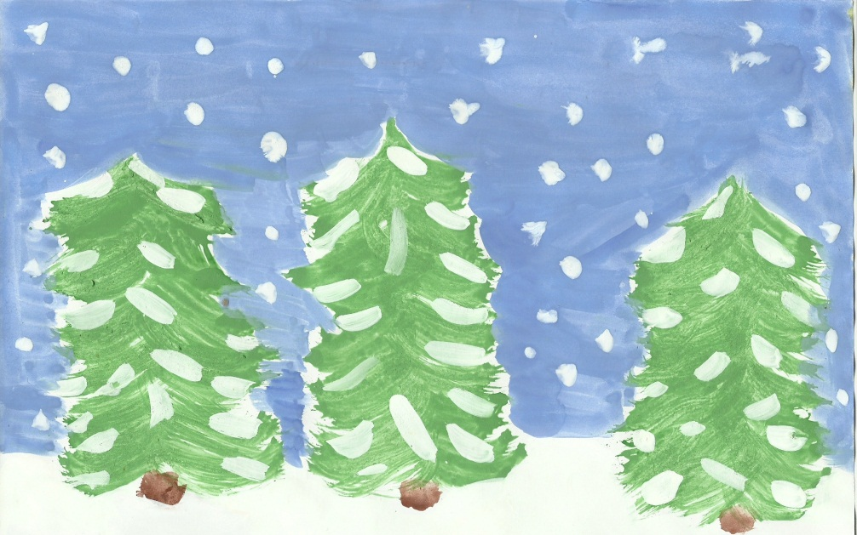
Рисование по мокрой бумаге.
Лист смачивается чистой водой или наноситься любой тон , не дожидаясь пока бумага высохнет кистью или пальцами наносится изображение, можно поставить кляксу и дорисовать контур. Изображение получается как бы размытое под дождем или в тумане.
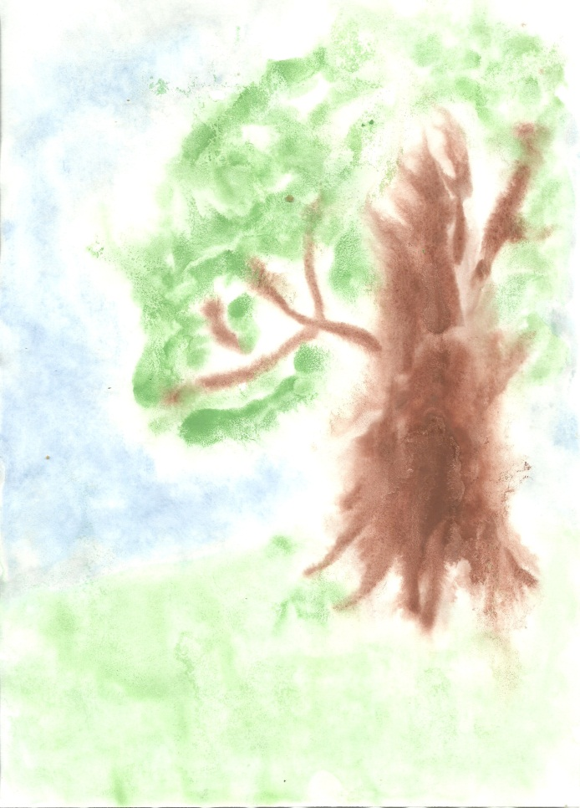

Каракули.
Вместе с ребенком по очереди рисуйте на листке бумаги прямые и кривые линии, пересекающие друг друга. Затем можно закрасить участки, ограниченные этими линиями, красками, карандашами или фломастерами разного цвета, заполнить их штрихами, крапинками, клеточками и т.д.
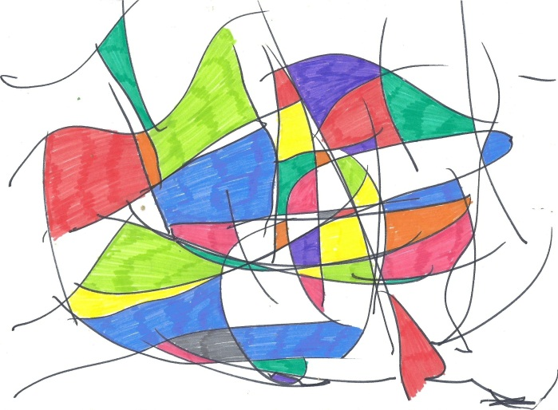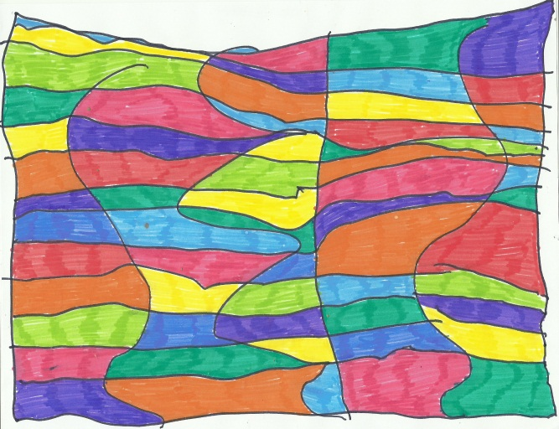
Я хочу предложить вам ряд правил, которые необходимо соблюдать, приобщая своего ребенка к художественному творчеству.
- Прежде всего, постарайтесь создать у ребенка хорошее настроение, вызвать доброжелательное отношение и интерес к изобразительной деятельности.

- Ребенок должен иметь максимальную свободу для проявления инициативы и необходимое для этого физиологическое и психологическое пространство.

- У ребенка не должно быть недостатка в цветных карандашах, красках, фломастерах, мелках и т.д.

- Не ждите от ребенка шедевров: цель любой деятельности – получить удовольствие. Тактично и деликатно наблюдайте за изобразительной и конструктивной деятельностью ребенка, в которой он выражает свое отношение к действительности.

- Сюжет рисунка не должен подвергаться сильной критике, даже справедливой, иначе рискуете отвратить малыша от этого занятия. Но старайтесь и не захвалить, иначе он перестанет воспринимать похвалы всерьез.

- Рисунки, отобранные самим ребенком нужно повесить где-нибудь на удобном месте и попросить ребенка прокомментировать их.

- Показывать работы ребенка другим детям и взрослым только по его желанию и согласию.

- Не позволяйте окружающим насмехаться по поводу продуктов творчества вашего ребенка.

- Ребенок может рисовать все, о чем он любит говорить, и говорите с ним обо всем, что он любит рисовать.

